绝密 ★ 考试结束前

浙江省2013年10月高等教育自学考试

电工原理试题

课程代码：02269
请考生按规定用笔将所有试题的答案涂、写在答题纸上。

选择题部分
注意事项：
1. 答题前，考生务必将自己的考试课程名称、姓名、准考证号用黑色字迹的签字笔或钢笔填写在答题纸规定的位置上。
2. 每小题选出答案后，用2B铅笔把答题纸上对应题目的答案标号涂黑。如需改动，用橡皮擦干净后，再选涂其他答案标号。不能答在试题卷上。

一、单项选择题(本大题共20小题，每小题2分，共40分)
在每小题列出的四个备选项中只有一个是符合题目要求的，请将其选出并将“答题纸”的相应代码涂黑。错涂、多涂或未涂均无分。
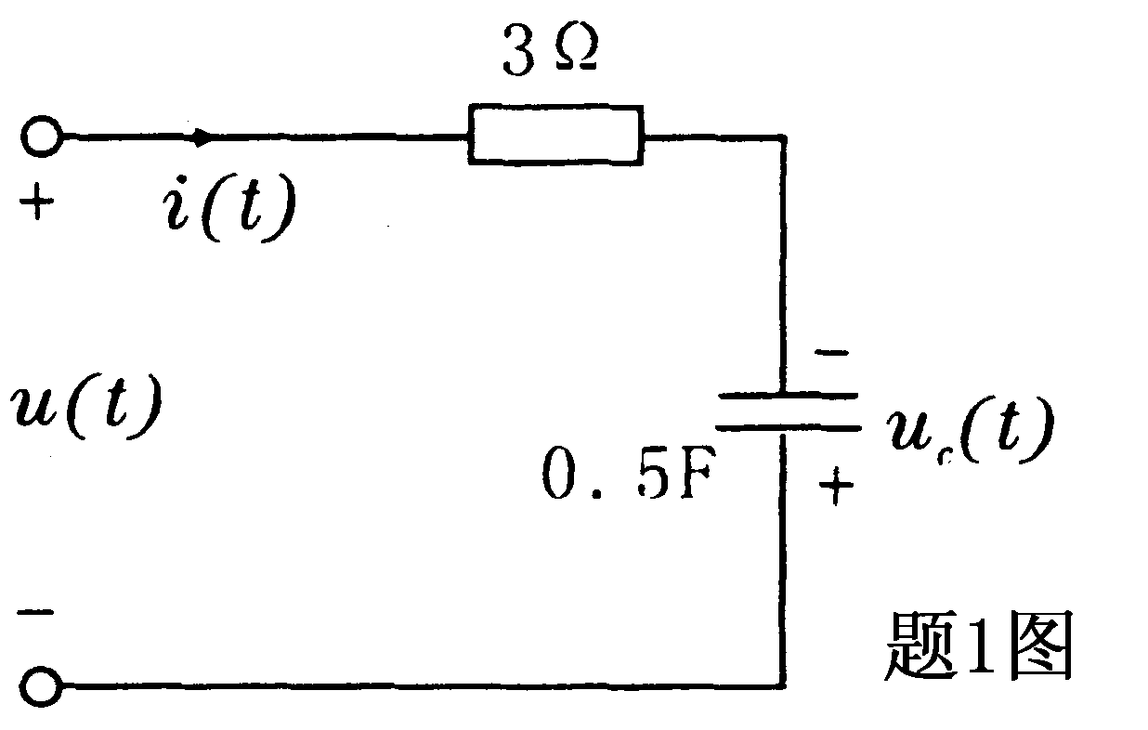
1．题1图中，已知u_{c}(t)=2e^{－3t}V，则i(t)为
A．3e^{－3t}A
B．－3e^{－3t}A
C．6e^{－3t}A
D．－6e^{－3t}A
2．题2图中，电压U为
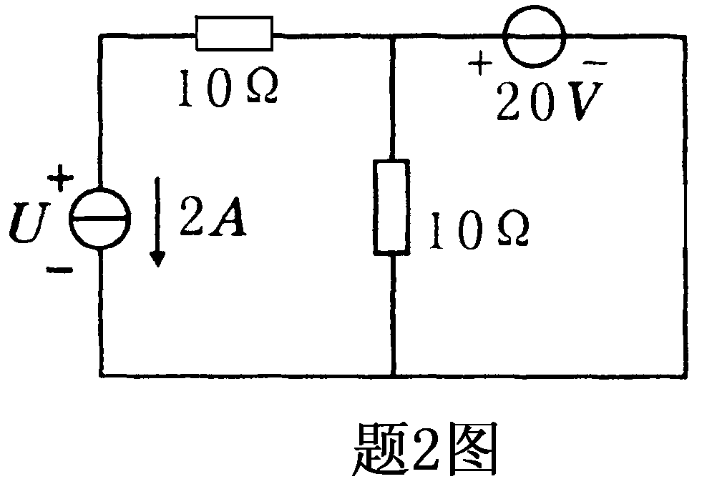
A．0V
B．5V
C．10V
D．20V
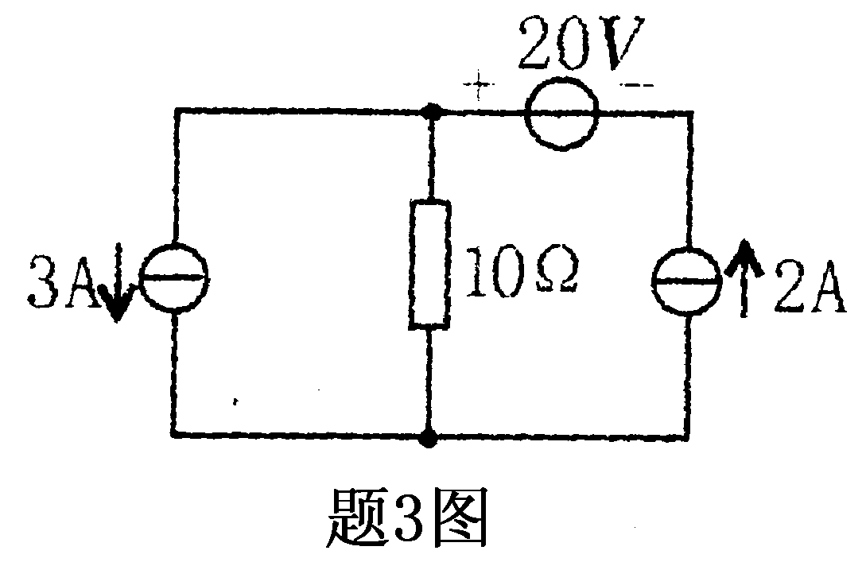
3．题3图中，2A电流源发出的功率为
A．－20W
B．20W
C．－60W
D．60W
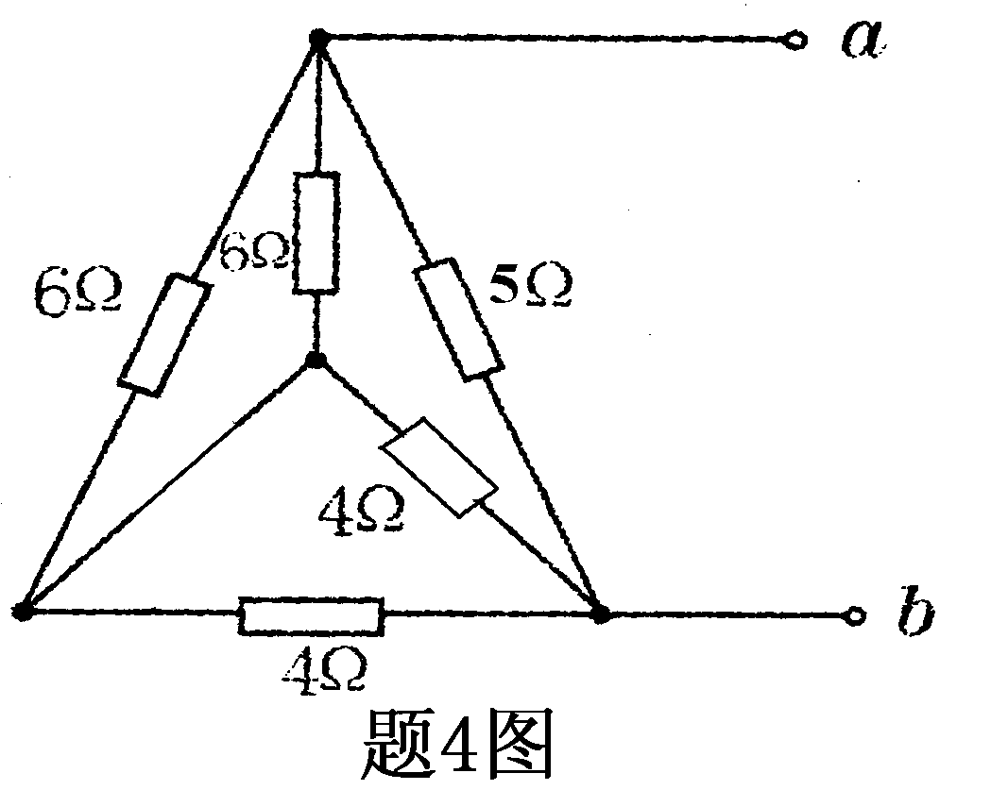
4．题4图中，a、b之间的等效电阻为
A．1Ω
B．1.5Ω
C．2Ω
D．2.5Ω
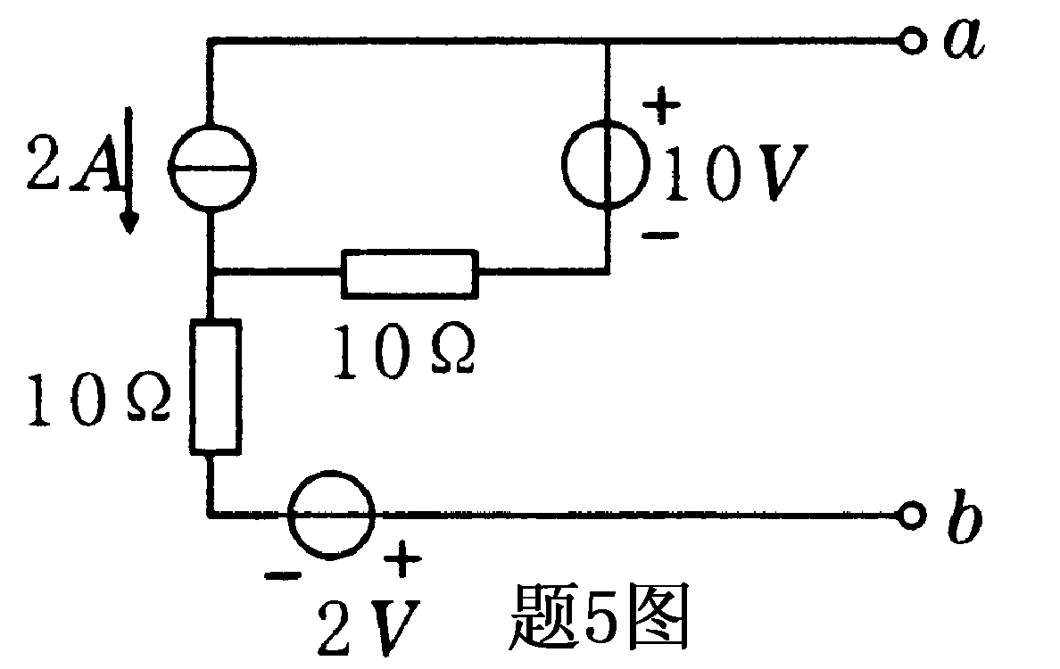
5．题5图中，a、b之间的开路电压U_{ab}为
A．－20V
B．－12V
C．20V
D．12V
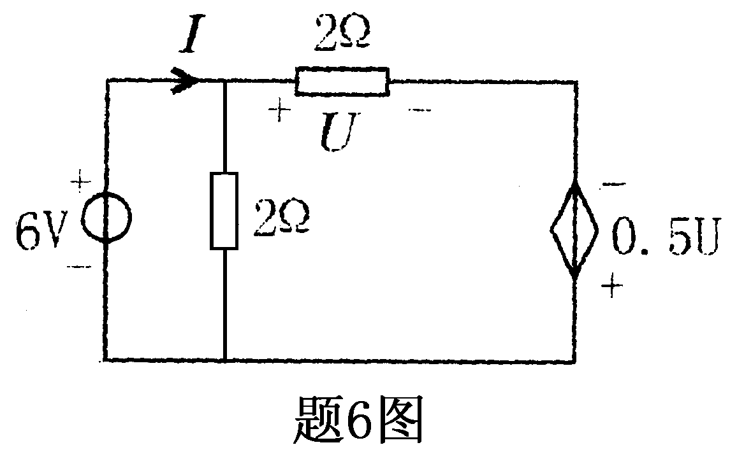
6．题6图中，电流I为
A．－5A
B．5A
C．－9A
D．9A
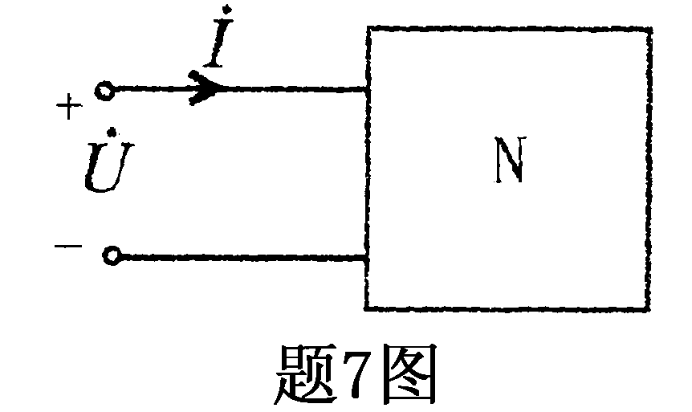
7．题7图所示无源二端网络N端口电压=20∠0°V，电流=10∠45°A，则该网络等效复阻抗Z的实部为
A．1Ω B．Ω
C．2Ω D．3Ω

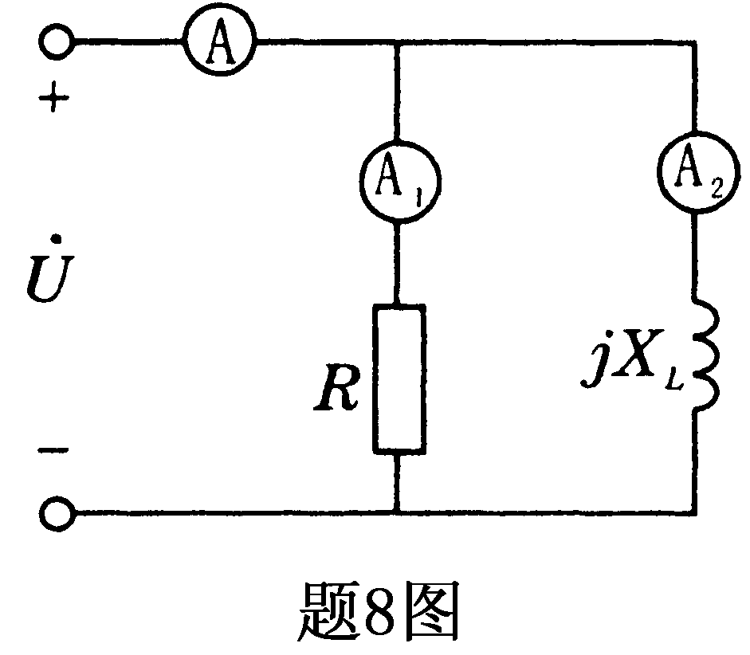
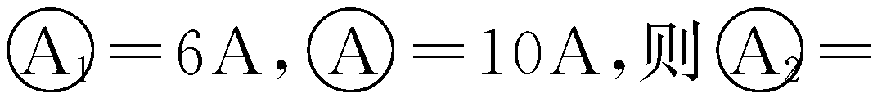
8.题8图所示正弦稳态电路中，已知
A．2A
B．4A
C．6A
D．8A
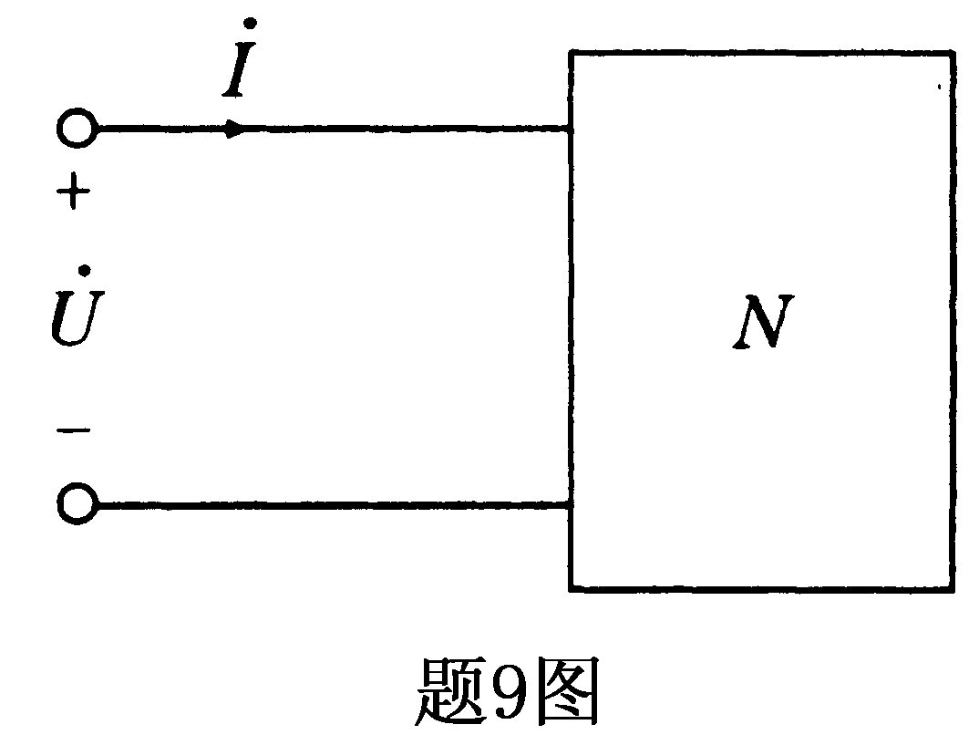
9．题9图所示电路中，已知=10∠0°V，=5∠－30°A，则该二端网络所接受的无功功率为
A．50var
B．25var
C．20var
D．25var
10．RLC串联谐振电路中电感L=1mH，电路的谐振角频率ω₀=1000rad／s，则电路中电容C=
A．1000μF B．2000μF
C．3000μF D．4000μF
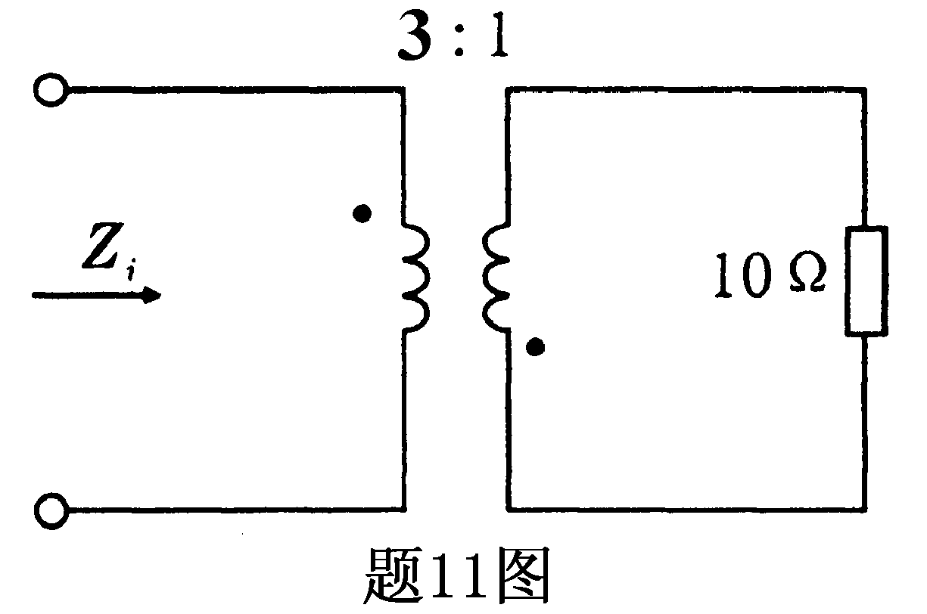
11．题11图所示含理想变压器的电路，其入端阻抗Z_{i}为
A．30Ω
B．60Ω
C．90Ω
D．120Ω
12．对称三相负载Y连接时，已知线电压=10∠30°V，则相电压=
A．10∠0°V B．10∠30°V
C．10∠-30°V D．10∠-120°V
13．题13图所示对称三相电路中，负载相电压为
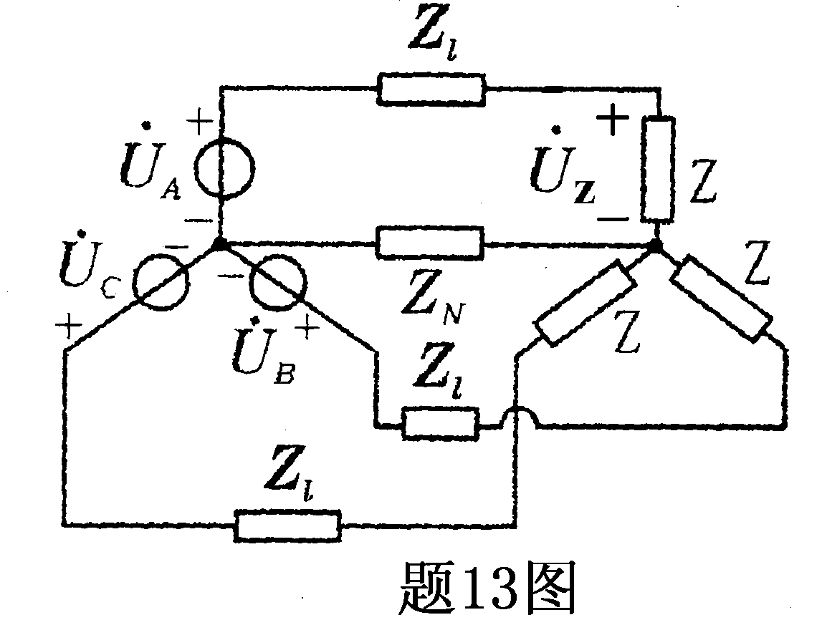
A．
B．
C．
D．
14．已知流过某元件的电流为i(t)=[4+3sin(ωt+30°)]A，则该电流的有效值为
A．7A B．8.2A
C．5A D．5.8A
15．已知二端网络端口电压、电流取关联参考方向，端口电压为u(t)=[2+5sin(ωt+60°)]V，流入该网络的电流为i(t)=[2+2sinωt]A，则该二端网络所接受的平均功率为
A．3W B．6W
C．9W D．12W
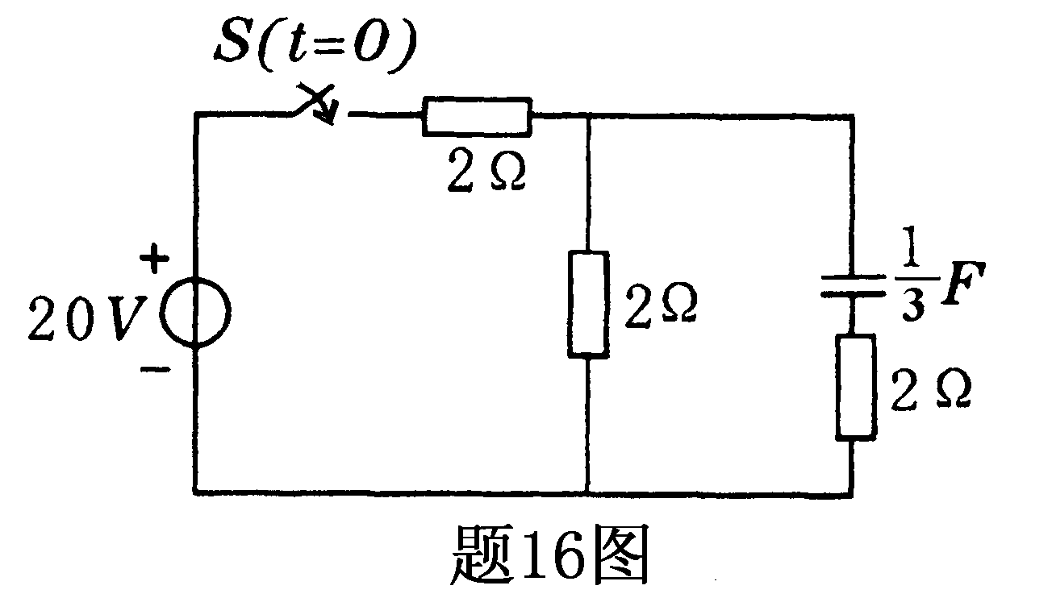
16．题l6图所示电路，换路后电路的时间常数τ为
A．3s
B．2s
C．1.5s
D．1s
17．题17图所示电路，电容上无初始电压，t=0时开关闭合，该电路的i(0₊)为
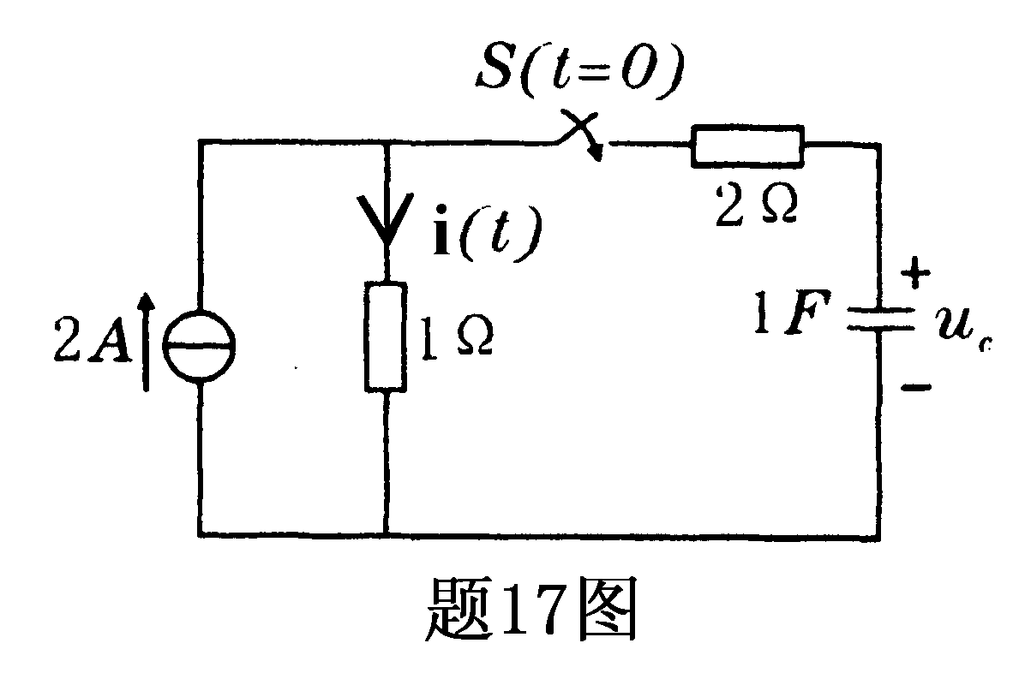
A．0
B．2A
C．4/3A
D．3A
18．如题18图所示二阶电路的性质属于
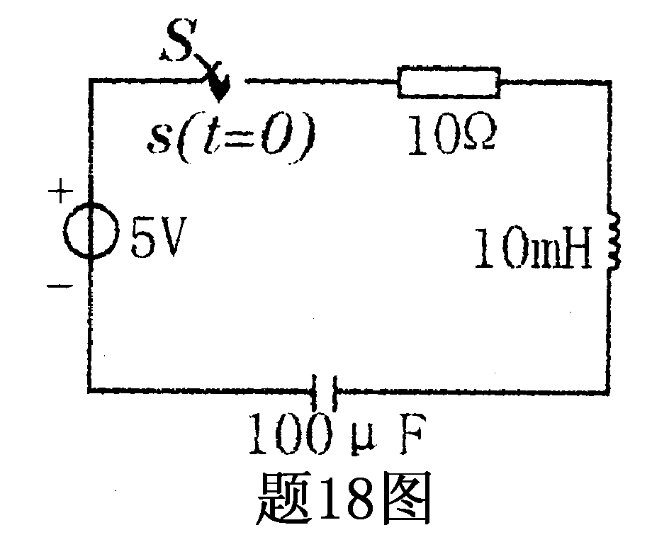
A．等幅振荡
B．临界情况
C．振荡放电
D．非振荡放电
19．交流铁心线圈激励电压频率增加时，线圈电流有效值
A．增加 B．不变
C．减少 D．不定
20．铁磁物质在反复磁化过程中，H为零时的B_{r}叫做
A．剩余磁感应强度 B．矫顽力
C．磁滞回线 D．磁滞现象

非选择题部分
注意事项：
用黑色字迹的签字笔或钢笔将答案写在答题纸上，不能答在试题卷上。

二、填空题(本大题共10小题，每小题1分，共10分)
21．电感分别为3mH和6mH的两个电感元件并联，其等效电感为______。
22．电容量为C的电容元件，若两端电压为u_{c}，则储存的电场能W_{C}=______。
23．在正弦稳态电路中，要提高感性负载的功率因数，可以在负载两端并联______。
24．一个电压源和电阻串联的网络可以等效为一个电流源和电阻______的网络。
25．对称三相电路中，已知相电流=10∠0°A，则相电流为______。
26．将一个周期函数分解为具有一系列谐波的______级数，叫做谐波分析。
27．非正弦周期性交流电路中，不同频率的谐波电压、电流虽然构成瞬时功率，但不构成______。
28．一阶电路的全响应可分解为零输入响应和______之和。
29．一阶RL电路中，如果电阻值越大，则电路过渡过程持续时间越______。
30．用主磁通最大值φ、匝数N、频率f等参数表示铁心线圈电压有效值的关系式为______。
三、简单计算题(本大题共6小题，每小题5分，共30分)
应有简要计算过程,无计算过程仅有计算结果无分。
31．求题31图所示电路中电流i₂及受控源接受的功率P。
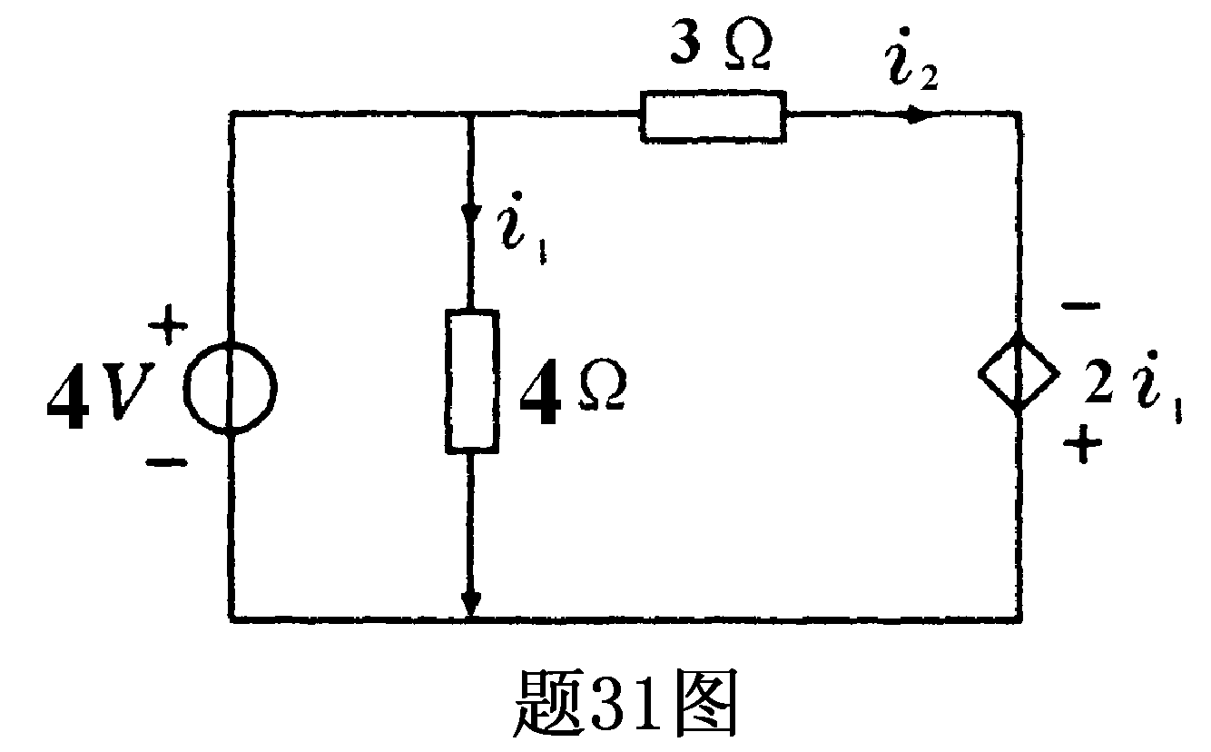
32．利用叠加定理求题32图所示电路中的电流i。
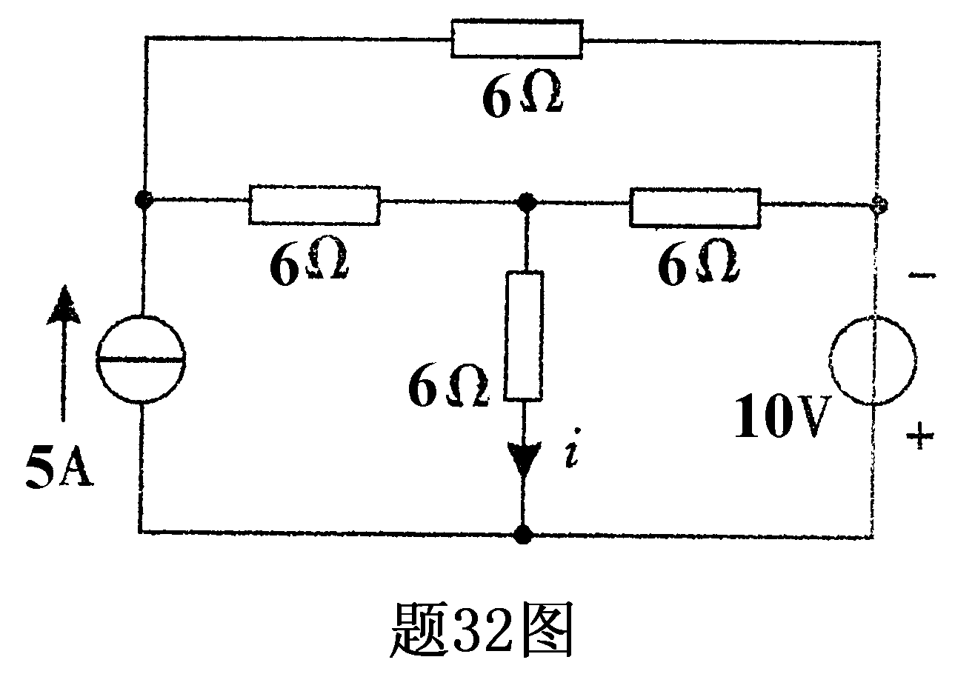
33．题33图所示电路中，已知=10∠45°A，求电源发出的复功率。
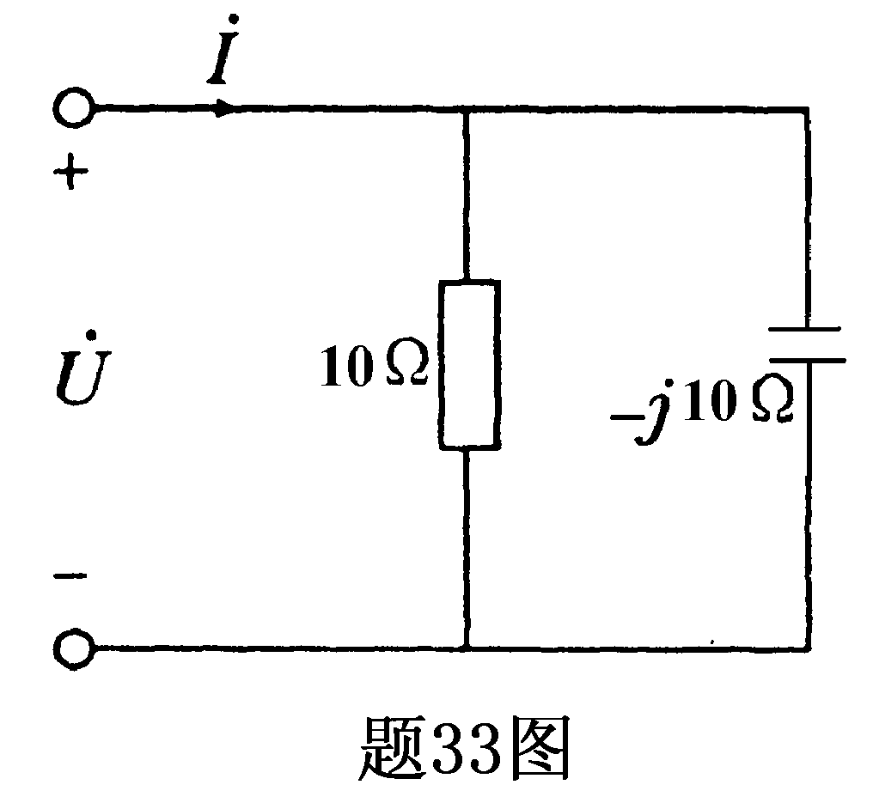
34．题34图所示对称三相电路中，已知=12∠0°V，Z=(2+j2)Ω，求线电流。
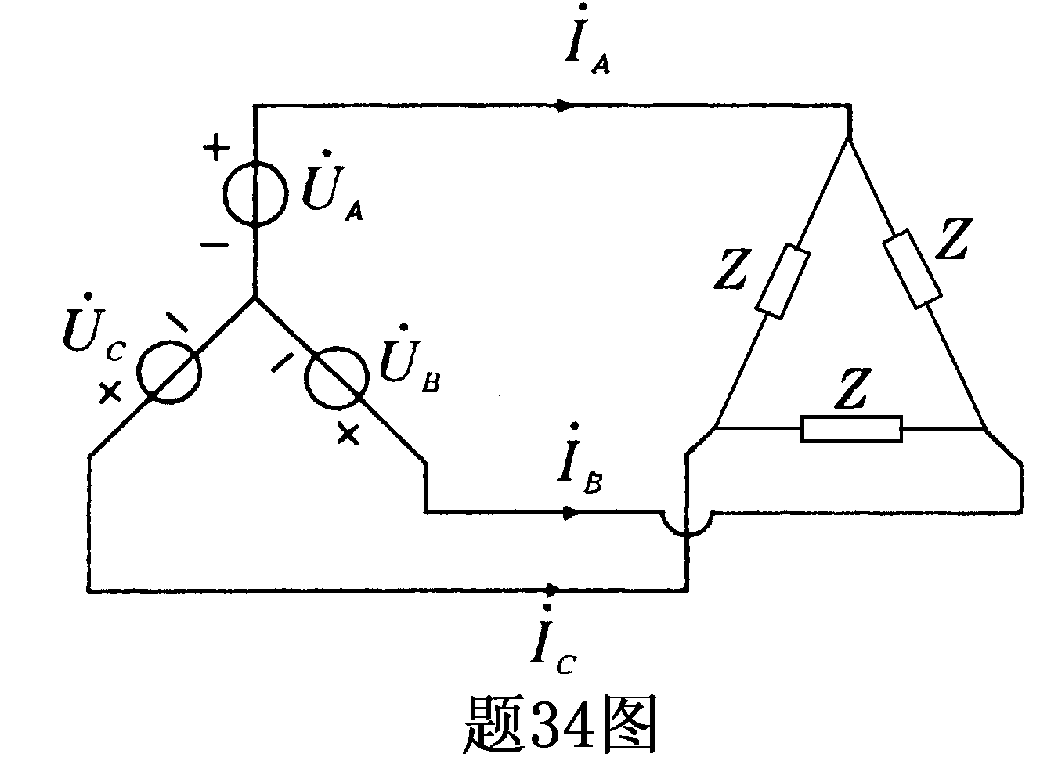
35．题35图电路中，已知u_{s}(t)=[100+100sin(ωt+30°)]V，R=ωL=5Ω。试求电流i(t)及电压源发出的平均功率P。
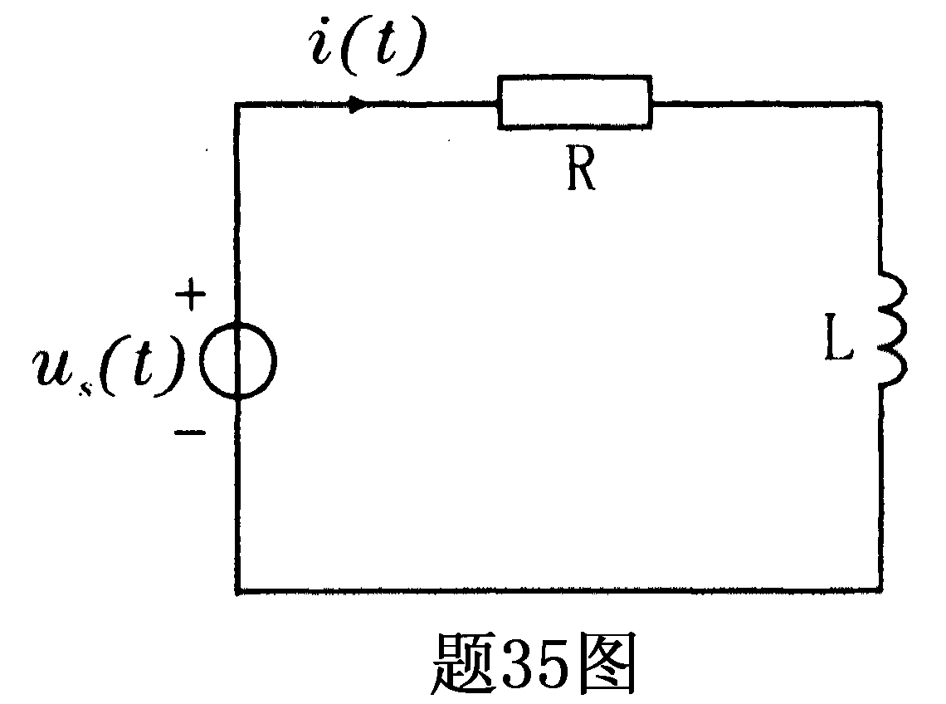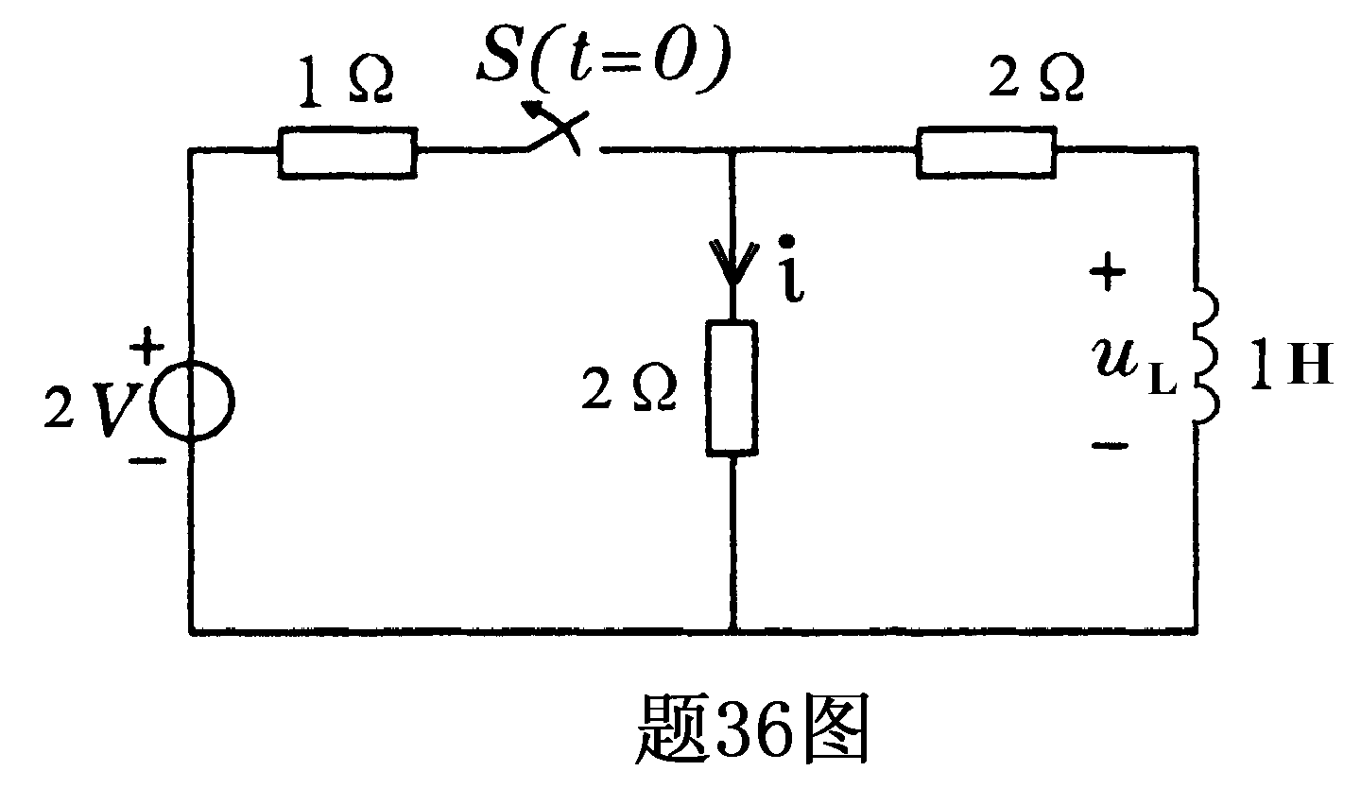
36．题36图示电路，原已达稳态。t=0时开关打开，求t=0₊时刻的u_{L}和i。
四、计算题（本大题共3小题，第37小题6分，第38、39小题各7分，共20分）
应有计算过程，按计算关键步骤给分，仅有计算结果无计算步骤、过程无分。
37.在题37图所示电路中，R_{L}可任意改变，问R_{L}为何值时其上可获最大功率，并求该最大功率P_{m}。
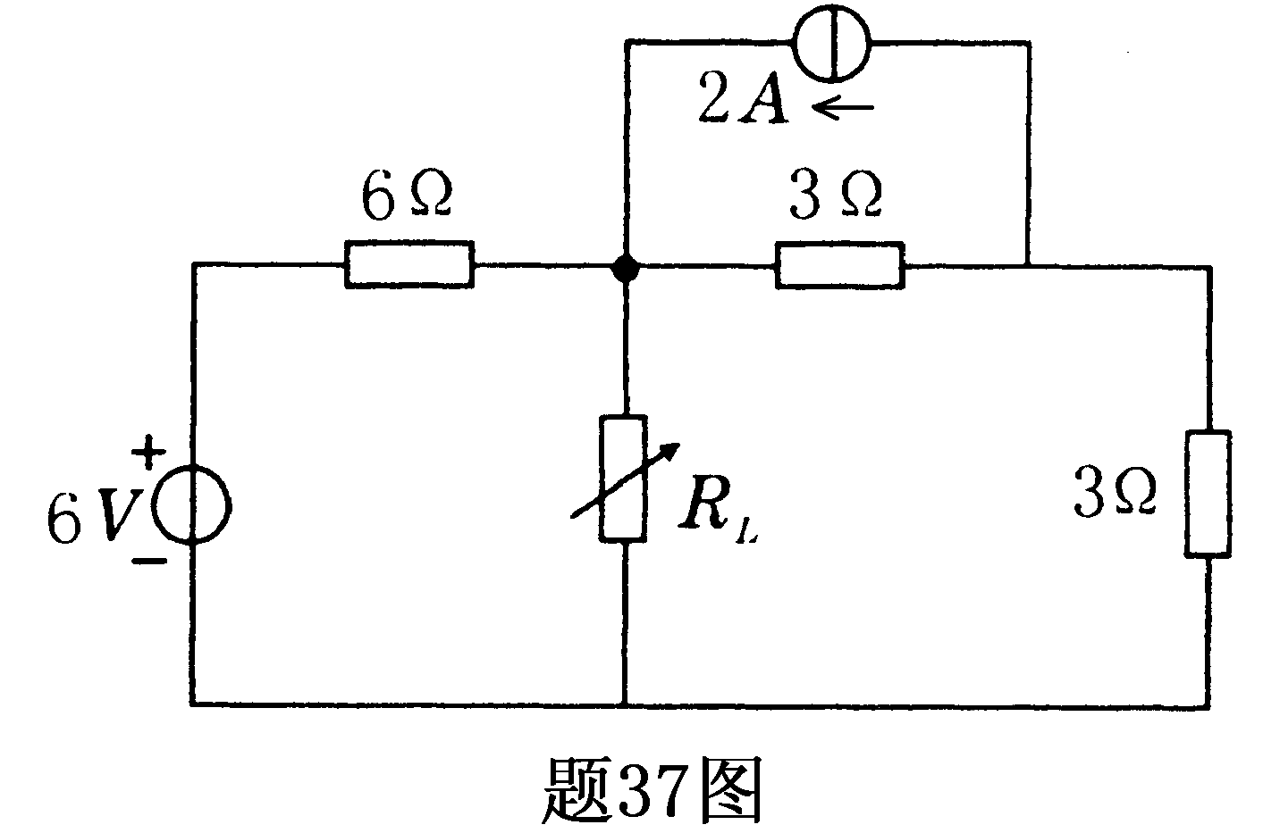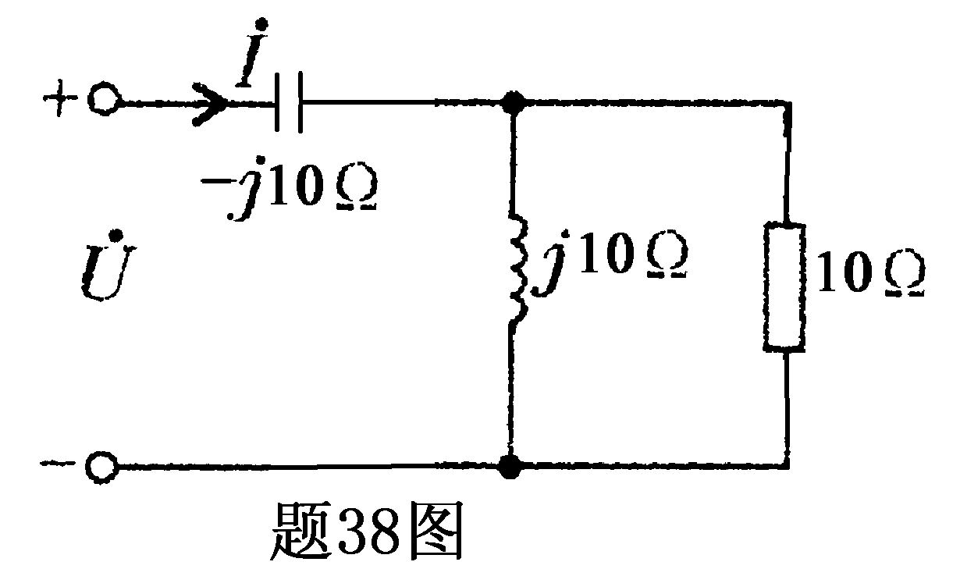
38.题38图所示电路中，已知=100∠0°V，计算和网络的功率因数cosφ。
39.题39图所示电路，开关闭合已久，t=0时开关打开，试用三要素法求换路后的i_{L}(t)。
